2021/08/03 16:15~17:40

R-CNNの基礎

CNN(畳み込みニュートラルネットワーク)との違い

CNNでは物体の特徴を見つけてその特徴量を抽出する方法

RCNNではRegion(領域)を利用することで人間が目視で行うような特徴検出をすることができる。

画像から文章を生成したり、自動運転支援などもRCNNを用いて利用されている。

RCNNのフロー

入力した画像に対して物体が写っている領域の候補を約2000個抽出し、CNNの入力用に合わせ領域中の画像をリサイズさせ、CNNを利用し、各領域ごとに特徴量を検出させる。

特徴量検出によりそれぞれの画像の中に何が写っているのか分類する。

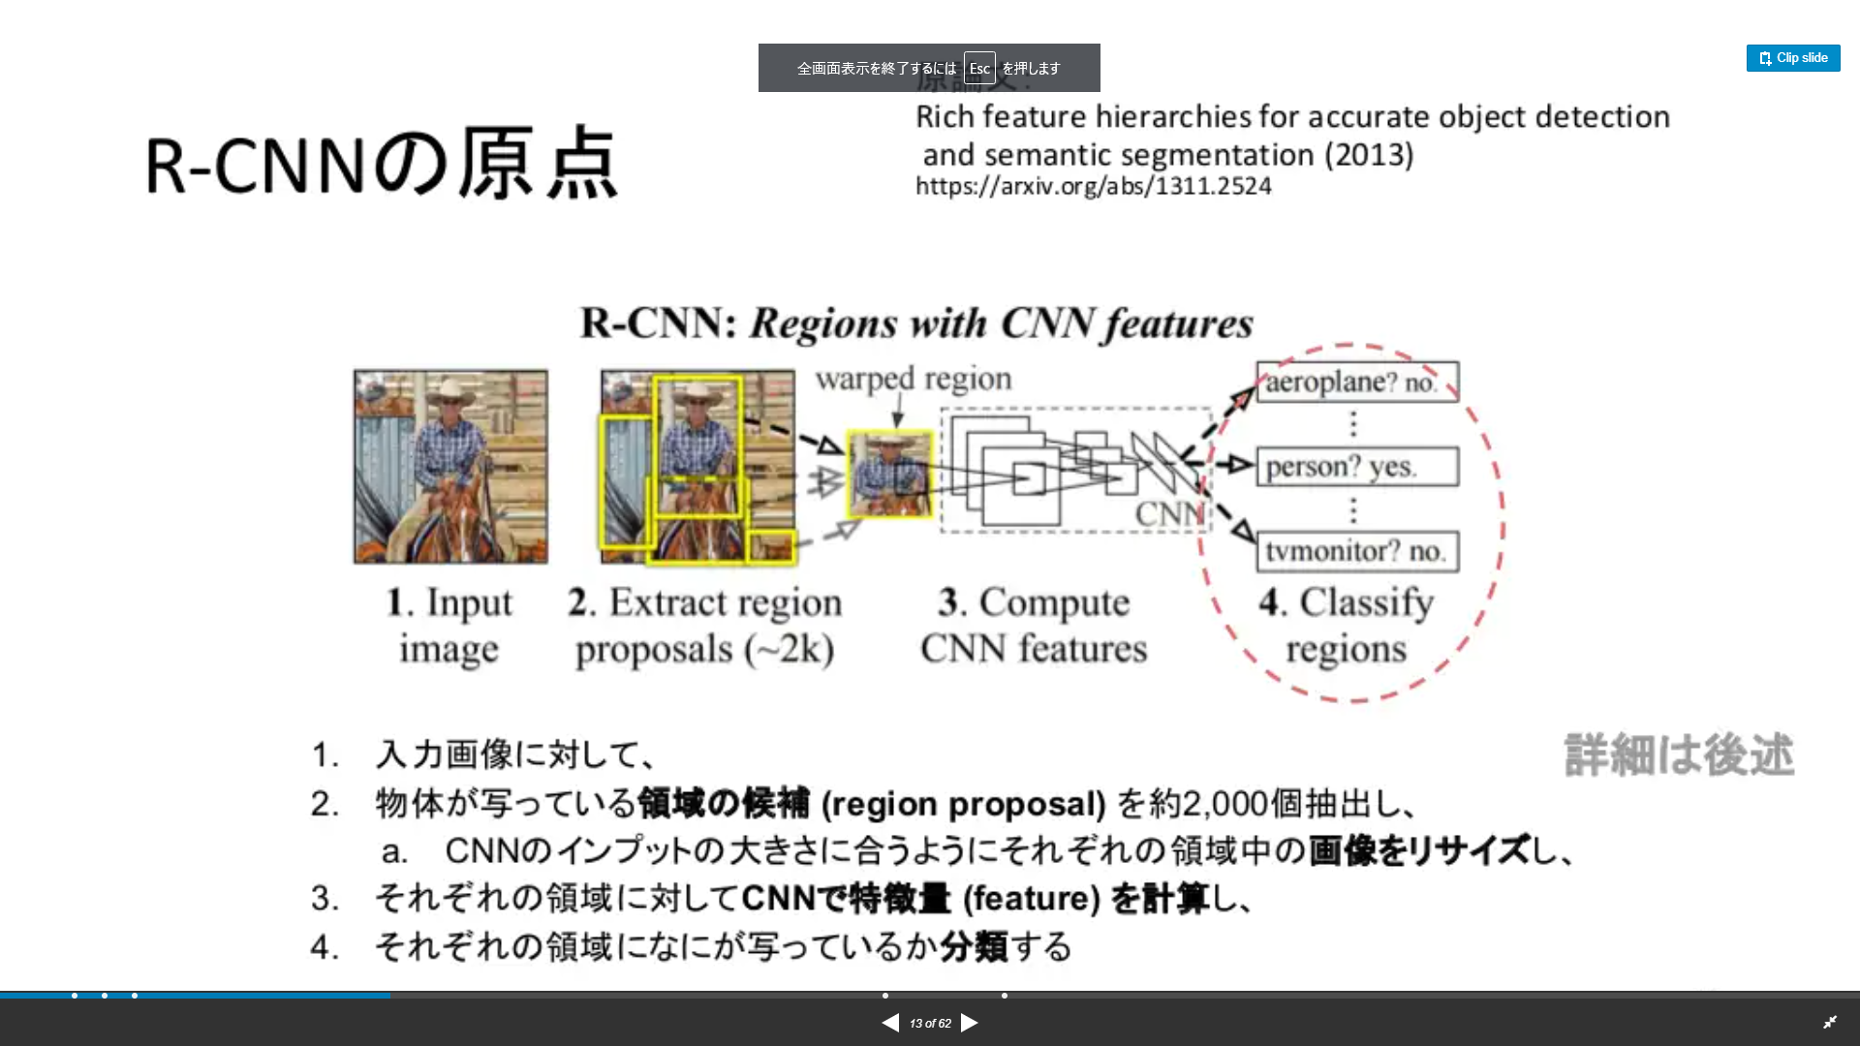

図1:RCNNのフロー

領域分けのアルゴリズム

Selective Searchの場合(原論がSelectiveSearchを利用しているため)

1:色や、濃さなど特徴が類似する領域に分ける

2:類似度が高い隣接した領域がある場合結合していく

最終的に複数の領域に分けられ領域分けが完了する。

しかし、処理が遅いのがデメリット。

後期のFast R-CNNからは違うアルゴリズムが採用。

CNNを使用したRCNNの原理

入力に対し全8層の段階に分けられる。

畳み込み層が5層,全結合層が2層,出力層が1層の行程に分けられる。

畳み込み層では入力したデータから特徴量を学習させたフィルタによって検出させる層で、精度を上げるために5層使用するものだと考える。

全結合層では特徴量を抽出させたデータを結合する層であり、出力層で一つのデータとして完成する。

この原理はAlexNetと呼ばれるモデルを参考にしている。

図2:RCNNの原理

領域の一致具合の指標

領域の一致具合の指標としてIoUと呼ばれるものが利用される。

IoUはIntersection over Unionの略である日本語訳では評価指標。

IoUはAoO/AoUから成る。

AoO(Area of Overlap),AoU(Area of Union)

AoOはエリア内の重なりの部分,AoUはエリア内の集合体の数である。

Fast R-CNN

Fast-RCNNはR-CNNでは遅かったアルゴリズムを改変。

領域を分けて物体の特徴量を検出していたが、分ける作業を一つにまとめ、画像全体を処理することができるのがFast R-CNNの特徴。

Faster R-CNN

Faster R-CNNはFast R-CNNをさらに早く改変したもので、画像の特徴領域をRPNと呼ばれる領域検出ネットワークを利用することでさらに速く処理させるというもの。

Fast R-CNNでは物体の領域検出のアルゴリズムは改変されたが、物体の候補を検出するアルゴリズムがR-CNNのSelectiveSearchを利用していたので識別と候補の検出が別物として行われていた。

FasterではRPNを利用して候補から検出までを一つのモデルとしてEnd to Endで行うことでより速く処理ができるものになる。

Selective SearchとRPNの違い

Selective Searchはディープラーニング以前の手法のため、抽出性能が低く、候補が無数に表示されてしまう。それを解決するためにRPNと呼ばれる手法が提案された。

SelectiveSearchは各領域の色やテクスチャに合わせて特徴量を検出する。

図:Selective Searchの特徴検出例

領域が重なっている場所は組み合わせ、全列挙する。これらはNeighborと呼ばれる。

全列挙したNeighborについて、色、テクスチャ、サイズ、覆いかぶさっている領域の4項目から、領域同士の類似度を計算させ、類似度が高いものは結合されるといった方式である。

RPNは物体候補を出力するために二つの機能を持っており、一つは、画像が物体かどうかを表すスコアを計算する機能、二つは、物体のスケールや位置を回帰により微調整する機能である。

スケール自体はあらかじめ用意されているAnchor(外接短形)を用いることで検出される。

Anchorは様々なサイズ形を用意することで精度が上がる

この二つの機能を用いてより高速で候補を検出し、物体の識別をする手法のRPNの方がSelectiveSearchより速いということである。

参考:

RCNNについて

<https://www.slideshare.net/KazukiMotohashi2/rcnn>

Selective Searchについて

<https://blog.shikoan.com/selective-search-rcnn>